集团首页笔记

1. 图片放大到100%
2. PS实现切图测量!!!!!!
3. 显示标尺 ctrl+r
4. 参考线精细廓出某个图! 可以精细测量!

矩形选框廓出图!得到尺寸!

选择工具选中—crl+c---ctrl+n 新建窗口---ctrl+v粘贴

1. 头部

Div.head : 宽,高,背景图

头部内部:

图片+右边的块!

布局!

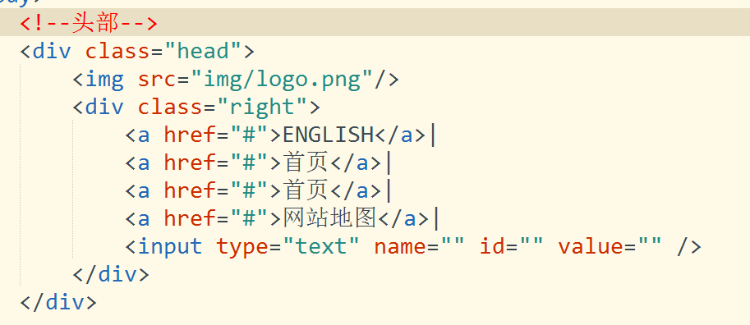

Css样式:

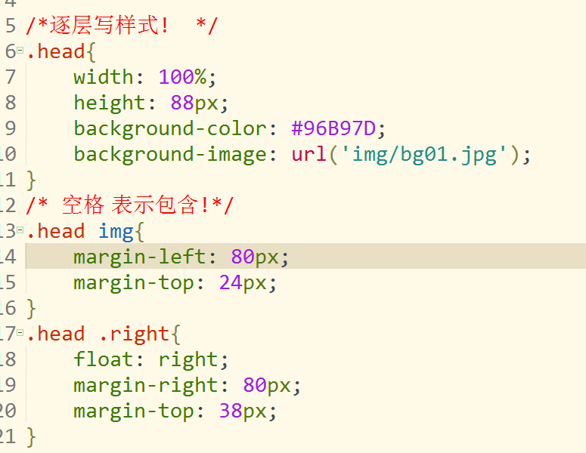

1. 导航

Div.nav> 8个a!

样式: a去掉下滑线!!

Div.nav:宽,高,居中!!

Div中文本内容垂直居中: 添加行高=当前div高度 line-height:34px;

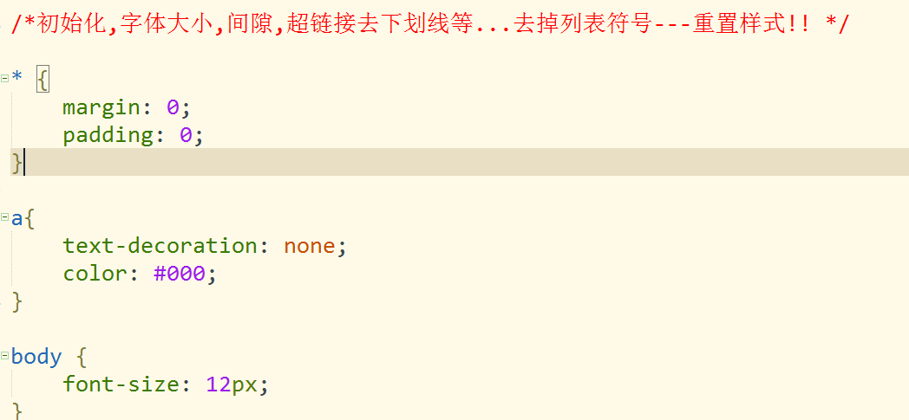

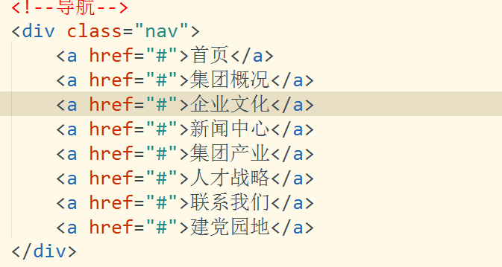

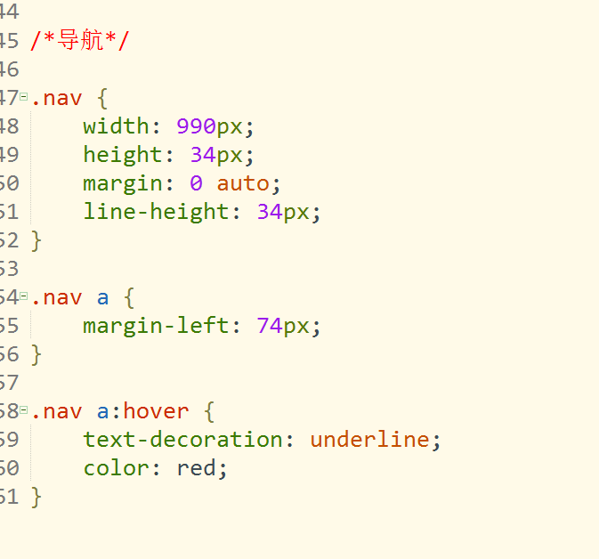

1. 主体布局:

分为左中右3块!!! 都浮动!!!

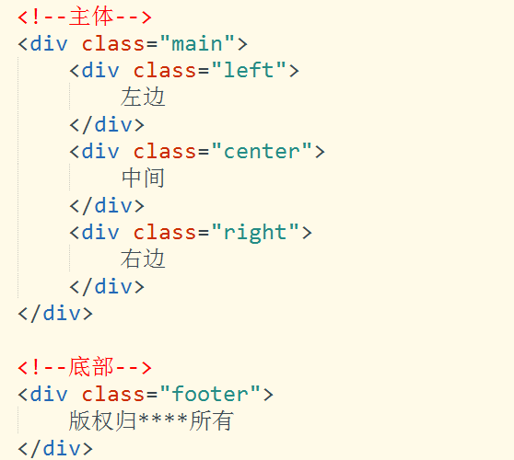

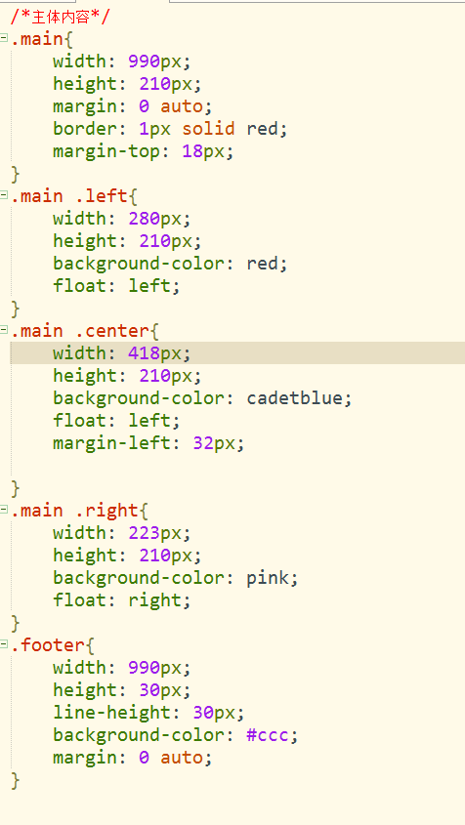

1. 左边

分为上下两部分!!!!

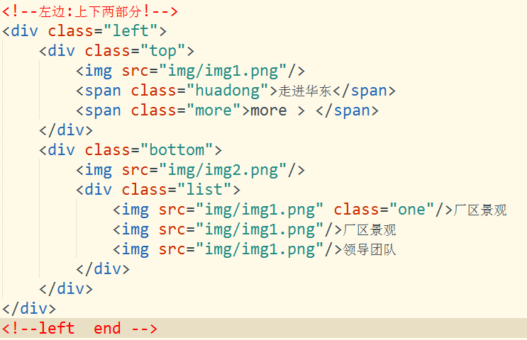

左边样式

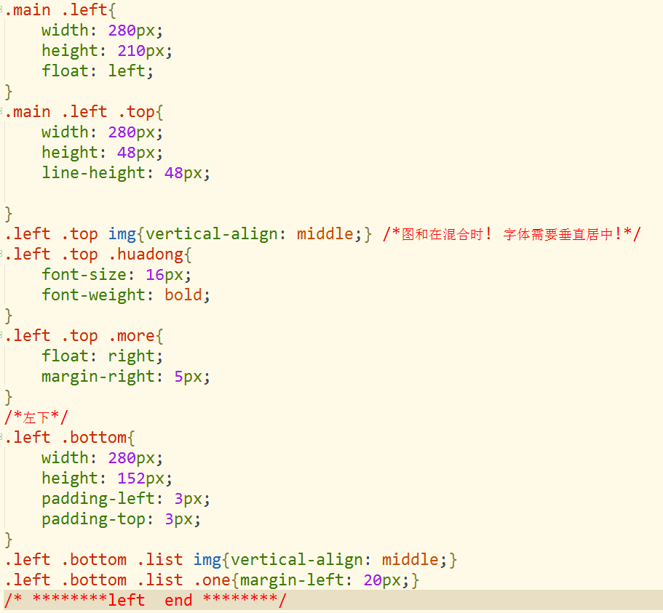

1. 中间

分为上下两个div!

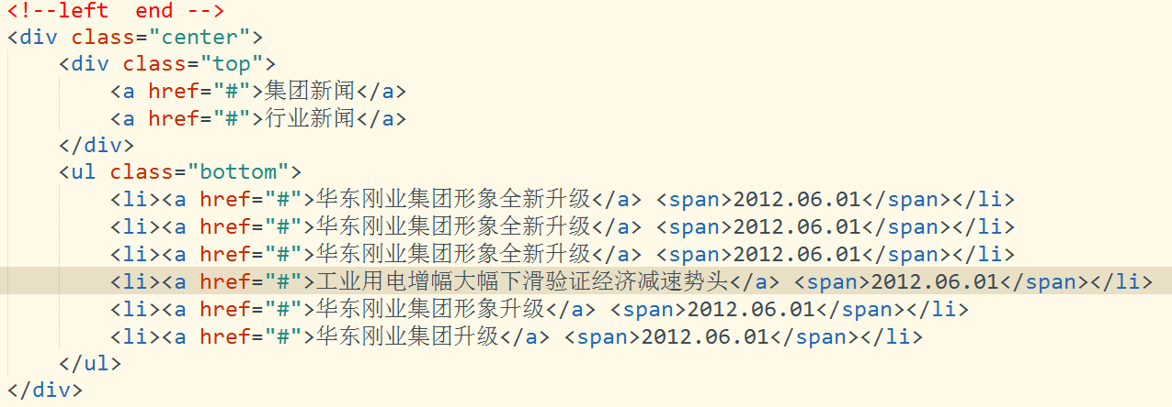

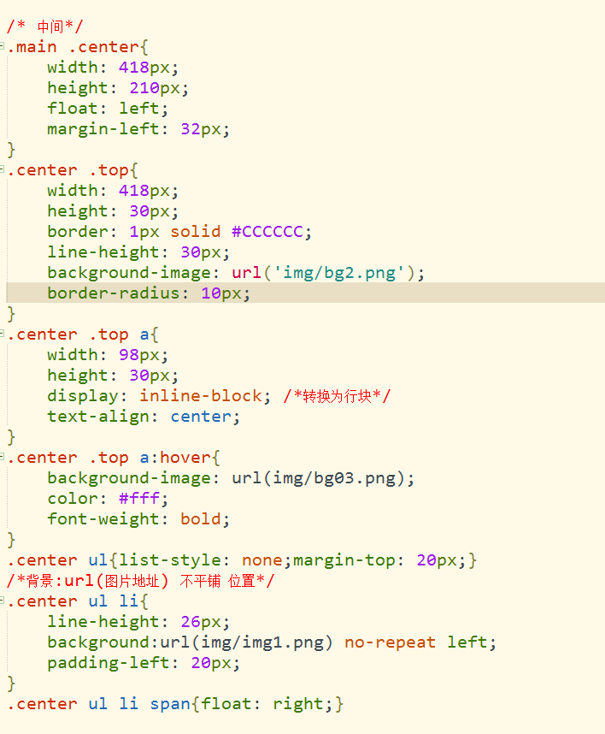

总结:

1 宽 width

2 高 height

1. 边框: border:1px solid red;
2. 背景色: background-color:
3. 背景图:background:url(地址) no-repeate 位置上/下/左/右/中;
4. 居中: margin:0 auto;
5. 文本居中: text-align
6. 浮动:float
7. 外间距: maring
8. 内间距padding
9. 文本修饰: text-decoraction:none/underline;
10. 行高: line-height
11. 鼠标悬停A:hover
12. 字体加粗:font-weight:bold;
13. 图片垂直居中: vertical-align:middle;
14. 行块转换: display:inline/block/inline-block
15. 列表样式为无: list-style:none